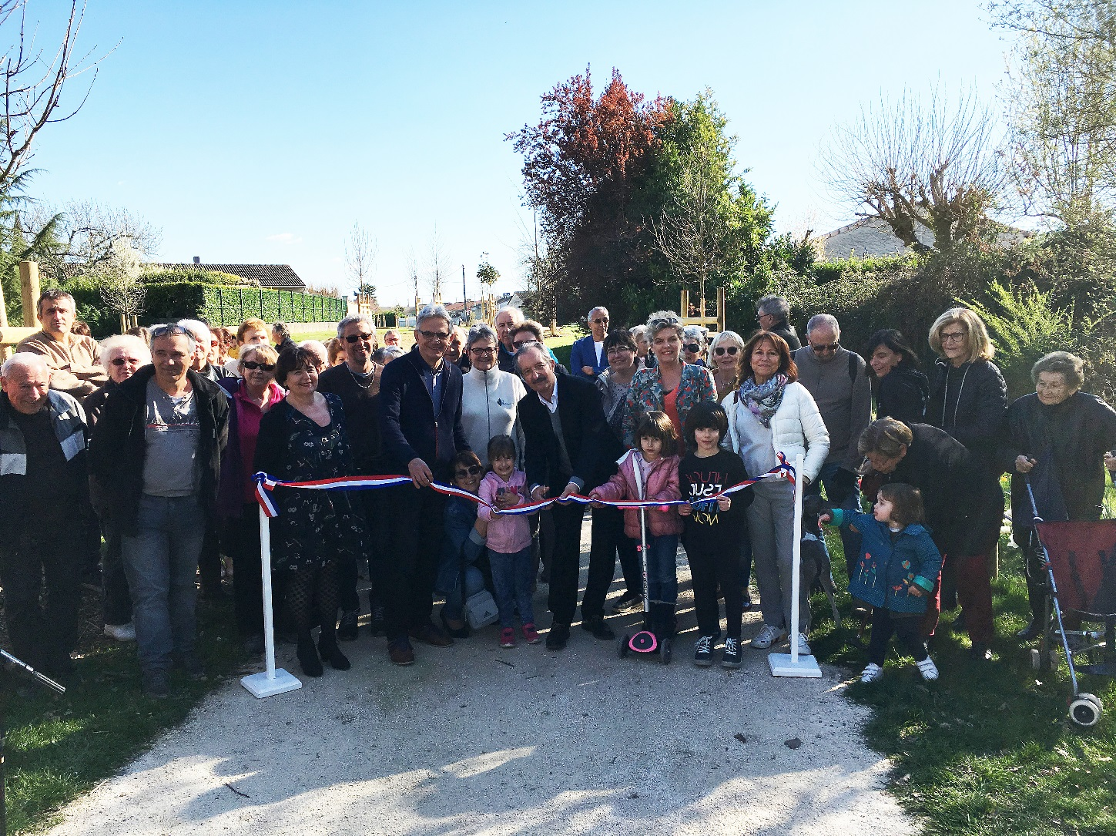**DOSSIER DE PRESSE**

INAUGURATION

DE lA pROMENADE DES POÈTES

Mercredi 20/03/2019 – 16h

Rue François Mauriac - Le Passage d’Agen



**LA PROMENADE DES POETES : tout un programme…**

L’inauguration de la Promenade des Poètes s’est déroulée le mercredi 20 mars dernier, jour du printemps, en présence d’une centaine de personnes dont de nombreux riverains. Cette cérémonie ponctuée d’une déambulation musicale et de lectures de poèmes a permis également de se retrouver sous un soleil printanier autour d’un goûter en plein air qui a régalé petits et grands.

La réalisation des travaux de la première tranche de la promenade piétonnière, cyclable et paysagère dénommée  Promenade des Poètes  s’est faite sur une emprise existante, originellement dédiée à la construction d’une voie de rocade pour le contournement Est de la Commune.

Le projet a été conçu comme une liaison à l’échelle du territoire de l’agglomération, permettant de relier la voie verte du Canal et les futurs aménagements cyclables venant de Brax aux berges de Garonne en traversant tout le cœur de la Commune.

Cette première tranche de travaux entre le Parc Monique Séguy et l’avenue de l’Aéroport est l’ensemble le plus paysager, traversant essentiellement des zones résidentielles sur une longueur de 400 ml. Le cheminement ondule le long des jardins riverains ménageant sans cesse de nouvelles perspectives.

Le paysagement se fait avec la plantation de 56 arbres de haute tige de 53 essences différentes. Chaque arbre est identifié par son nom latin et son nom commun formant ainsi un ensemble arboré et pédagogique. La promenade est aussi agrémentée de plantation d’arbustes variés, de bulbes printaniers et d’une prairie fleurie estivale permettant ainsi de ménager un effet coloré tout au long des saisons.

A chaque traversée de rue, des clôtures et un rétrécissement du chemin engage le cycliste à ralentir et de l’autre côté un plateau ralentisseur oblige les véhicules à freiner leur allure.

Le mobilier est simple : corbeilles de proprété et distributeurs de sacs à déjection pour les propriétaires de chiens. Les bancs mis en place sont de simples troncs d’arbres arasés dans leur longueur et déplaçables si besoins. Des pupitres jalonnent la balade rappelant aux promeneurs qu’elle est aussi poétique par la présence de poésies, ode à la nature et à son rapport avec l’homme.

Les années 2019 et 2020 verront se réaliser la suite de cet aménagement avec en prévision une nouvelle jonction entre la rue François Mauriac et la rue du Rieumort d’un côté et de l’autre entre l’avenue de l’Aéroport et la rue Victor Duruy.